**VÁCI SZAKKÉPZÉSI CENTRUM   
BORONKAY GYÖRGY   
MŰSZAKI TECHNIKUM ÉS GIMNÁZIUM**

**SZAKDOLGOZAT**

**Patkósi Kevin, Fazekas Dávid**

**2023.**

**VÁCI SZAKKÉPZÉSI CENTRUM   
BORONKAY GYÖRGY   
MŰSZAKI TECHNIKUM ÉS GIMNÁZIUM**



**SZAKDOLGOZAT**

**Encircled**

|  |  |
| --- | --- |
| Konzulens: Wiezl Csaba | Készítette: Patkósi Kevin  Fazekas Dávid |

# **Hallgatói nyilatkozat**

Alulírottak, ezúton kijelentjük, hogy a szakdolgozat saját, önálló munkánk, és korábban még sehol nem került publikálásra.

|  |  |  |  |
| --- | --- | --- | --- |
|  |  |  |  |
| Patkósi Kevin |  | Fazekas Dávid |  |

# **Konzultációs lap**

Vizsgázók neve: Patkósi Kevin, Fazekas Dávid

Szakdolgozat címe: Encircled

Program nyújtotta szolgáltatások:

* Interaktív játékmenet
* Testreszabható beállítások
* Ügyességi megpróbáltatás
* Történetmesélés

|  |  |  |
| --- | --- | --- |
| Sorszám | A konzultáció időpontja | A konzulens aláírása |
| 1. | 2022.10.10. |  |
| 2. | 2022.11.14. |  |
| 3. | 2022.12.12. |  |
| 4. | 2023.01.16 |  |
| 5. | 2023.02.13. |  |
| 6. | 2023.03.13 |  |

|  |  |  |
| --- | --- | --- |
| A szakdolgozat beadható: |  | A szakdolgozatot átvettem: |
| Vác, 2023. |  | Vác, 2023. |
| Konzulens |  | A szakképzést folytató intézmény felelőse |

**Tartalomjegyzék**

**Hallgatói nyilatkozat** 3

**Konzultációs lap** 4

**Tartalomjegyzék** 5

**Témaválasztás** 7

**1** **Fejlesztői dokumentáció** 8

1.1 Ismertető 8

1.2 Fejlesztői környezet 8

1.2.1 Visual Studio Code 8

1.2.2 Unity Engine 8

1.2.3 Almotor – Low Poly Shooter 9

1.2.4 Unity Hub 10

1.2.5 Unity Asset Store – Felhasznált Assetek 10

1.2.6 ChatGPT 14

1.2.7 Trello 14

1.3 Kódnyelv 15

1.3.1 C# 15

1.4 Adatszerkezet 16

1.4.1 3D modell 16

1.4.2 Textúra 17

1.4.3 Hangfájlok 17

1.4.4 Scriptek 17

1.4.5 Konfigurációs fájlok 18

1.5 Felhasználói esetmodell 18

1.6 Scriptek / Osztályok / Modulok 19

1.6.1 Projectile.cs 19

1.6.2 AiController.cs 21

1.6.3 WaveSpawner.cs 23

1.6.4 MainMenu.cs 24

1.6.5 AiController lepéldányosítása a Projectile.cs-ben 25

1.6.6 GameplayController.cs 26

1.6.7 HealthBar.cs 27

1.6.8 KillTxtController.cs 28

1.6.9 PlayerHealth.cs 29

1.6.10 SceneFade_ToGame.cs 30

1.6.11 SceneFader_Menu.cs 30

1.6.12 SoundManager.cs 31

1.6.13 ZombieAudio.cs 32

1.7 Jelenetek 33

1.7.1 Main_Menu.unity 33

1.7.2 Encircled_map_V1.unity 33

1.7.3 Win_Screen.unity 34

1.7.4 Death.unity 34

1.7.5 TestMap.unity 35

1.8 Továbbfejlesztési lehetőségek 36

**2** **Felhasználói dokumentáció** 37

2.1 Encircled 37

2.1.1 Bemutatás 37

2.1.2 Hardver követelmények 37

2.1.3 Szoftver követelmények 37

2.2 Telepítési útmutató 38

2.2.1 Letöltés 38

2.2.2 Kicsomagolás 38

2.2.3 Indítás 38

2.3 Játékkezelési útmutató 39

2.3.1 Főmenü 39

2.3.2 Beállítások 40

2.3.3 Játékban 40

**3** **Irodalomjegyzék** 42

3.1 Internetes források 42

**4** **Mellékletek** 43

# **Témaválasztás**

A csapatunk egy első személyből játszódó, kör alapján haladó játékot teremtett meg, melynek a célja hogy a játékos az őt támadó ellenfeleket, melyek a mi esetünkben zombik lettek, legyőzze a rendelkezésére álló fegyverekkel. A modern játékipar besorolása szerint a Zombie FPS kategóriába sorolható a játékunk.

A témaválasztást több tényező is inspirálta; Mind a ketten részesei voltunk annak a remek pillanatnak a videójátékipar történelmének során, amikor a Treyarch nevű cég az Activision kiadójával megteremtette a Call of Duty: World At War nevű játékot, amelyben a sorozat ötödik megjelenésében létre hoztak egy, a mi mostani játékunkra hasonlító játékmódot. Ez hamar világhíres popularitást szerzett magának, és inspirált minket egy hasonló játék létrehozására.

Ezek mellett a Zombie FPS egy rendkívül nehezen megvalósítható műfaj a videójátékiparban, viszont hatalmas potenciállal rendelkezik siker és popularitás terén ha megfelelő erőbefektetés kerül rá. Ilyenre példa a Valve nevű kiadó Left 4 Dead 1 és Left 4 Dead 2 videójátéka, melyek egyszer Game of the Year díjat; az ipar legnagyobb megtisztelését nyerték el, valamint egyszer nominálásra is kerültek erre a nemes kitüntetésre. Úgy gondoljuk, hogy a sikeres elhelyezkedéshez ebben az iparban szükséges hogy kövessük a trendeket és igényeket a szoftverrel amit létrehozunk, így választottuk ki azt a témát, aminek nagy esélye van sikerre lelnie az iránta lévő érdekeltség miatt.

A GameSight nevű videójátékokkal foglalkozó oldal adatgyűjtése szerint a 2021-es évben kettő és négymillió között mozgott az átlagos napi nézettsége annak a játék műfajnak amelyet a mi játékunk is képvisel a Twitch nevű játékközvetítésre használt weblapon. Ez az információ alátámasztja az elképzelésünket hogy ebben a műfajban történő elhelyezkedés megteremtheti a kellő érdeklődést egy ilyen fajta játékprojektnek.

Tanultunk az igazi fejlesztők és nagy kiadók hibáiból, akik egy kevés érdeklődéssel rendelkező műfajt választottak játékuknak, melynek eredményeképp több éves munkájuk, valamint több millió dollárnyi befektetésük veszik kárba az elenyésző játékosszámok és eladásoknak köszönhetően.

# **Fejlesztői dokumentáció**

## Ismertető

Az Encircled egy videójáték, melynek megcélzott felhasználói köre az átlagos számítógép használó akik szabadidejüket zombikkal foglalkozó videójátékokkal szeretnék tölteni.

A játék célja egyszerű, a játékos egy elkerített területen az élőholtak folyamatosan támadó seregeit kell visszavernie a rendelkezésre álló fegyverekkel, amíg a segítség meg nem érkezik.

Ennek érdekében egy Low Polygon Stílusban felépített játékot alkottunk meg, melyet alacsony gépigényről híres, így több játékoshoz juttatható el a termékünk.

## Fejlesztői környezet

### Visual Studio Code

A Visual Studio Code mint az Unity Engine fő kódfejlesztői alkalmazása lett használatba véve a mesterremek megalkotásának érdekében. A felhasználóbarát terméke a Microsoftnak támogatja a saját kódnyelvüket melyben játékunk jelentős mennyisége készült el, a C#-ot, így egyszerűen tudtunk az Engine hibajelzőjéből információt a kódbázisunkban orvosolni.

### Unity Engine

Az Unity Engine egy erőteljes játék motor, amelyet az Unity Technologies fejlesztett ki. Az Unity Engine lehetővé teszi a játékfejlesztők számára, hogy különböző platformokra, például mobil, számítógép, konzol és virtuális valóság eszközökre, játékokat hozzanak létre, így a kétségtelen volt hogy ez lesz végül a választásunk amikor egy stabil alapot kerestünk a játékunknak.

Számos érvek között megtalálható a legfontosabb; A kezdő-barát kivitelezése a programnak, a hatalmas felhasználói bázisból adódó széleskörű információhalmaz, valamint az Unity Asset Store, ahonnan rendkívül sok, ingyenes és minőségi segédanyaghoz lehet hozzáférni, amely megegyszerűsíti a dolgát bármelyik játék fejlesztőjének. A hanganyagok és a textúrák innen történő beszerzésének köszönhetjük hogy kettő ember munkásságával el tudtuk juttatni a játékot a jelenlegi állapotához.

#### **Unity Engine – Animator**

A játék életre keltésének szempontjából elengedhetetlen animációk beszerzésére, működtetésére és szinkronizálására az Unity Engine Animator felületét vettük használatba. Ez az egyszerűen megtanulható, átlátható és testreszabható eszköz lehetőséget nyújt előre létrehozott animációk testreszabására, feltételhez kötésére és összekötésére a játék alap funkcióival. A végeredmény pedig egy egyszerű, de nagyszerűen elkészített, animált karakter.

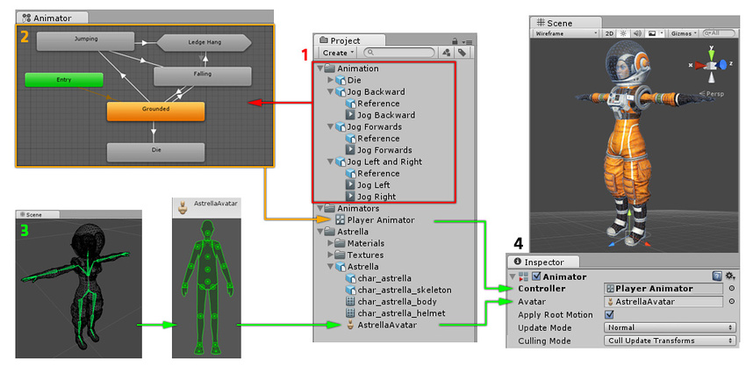

### Almotor – Low Poly Shooter

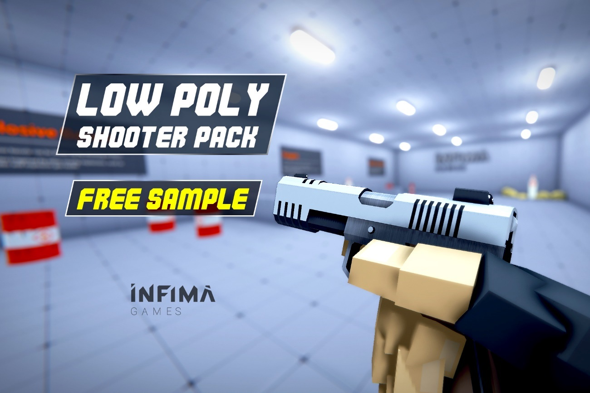

A játék kezdetleges fázisaiban egy almotor is használatba lett véve, melynek a neve Top Down Engine, de a fejlesztés későbbi szakaszaiban az almotor használatából adódó komplikációk miatt ennek elhagyása mellett döntöttünk, és egy új almotor használatával, egy új szemszögből folytattuk a játék fejlesztését; Harmadik személy nézetéből első személy nézetbe váltottunk. (Third Person Shooter 🡪First Person Shooter)

A Low Poly Shooter használatba vételével használatba tudtunk venni olyan technológiákat, melyek lehetővé teremtették egy ekkora méretű projekt kivitelezését kettő amatőr játékfejlesztő számára is, hiszen az idő és erőforrásigényes szükségleteket mint az animációk, a textúrák, a karaktermodellek és a fegyverek mind megtalálhatóak ebben az almotorban; Csak a kódbéli alapjukat kellett megteremteni, és a saját használatunkra megírni, hogy megfelelően illeszkedjenek a játékunkba. Ezek mellett elengedhetetlenül fontos VFX és SFX mintákkal látta el a projektünket, melyek sajátkezű legyártása elképesztően sok időbe, pénzbe és energiába kerül a legnagyobb játékfejlesztő cégeknek is.

### Unity Hub

Az Unity Hub lehetőséget nyújt a projektek fejlesztésének több számítógépen történő kivitelezésére, a verziókezelésre és a helyreállításra kritikus adatvesztés vagy kódbéli felülíródás esetén. A Collaborate lehetőség használatbavételével egyszerűen fejleszthettük eltérő gépeken eltérő részeit a játéknak, melyet végül egybe importálhattunk először egy teszt verzióba, majd a stabil verziójába a projektünknek.

### Unity Asset Store – Felhasznált Assetek

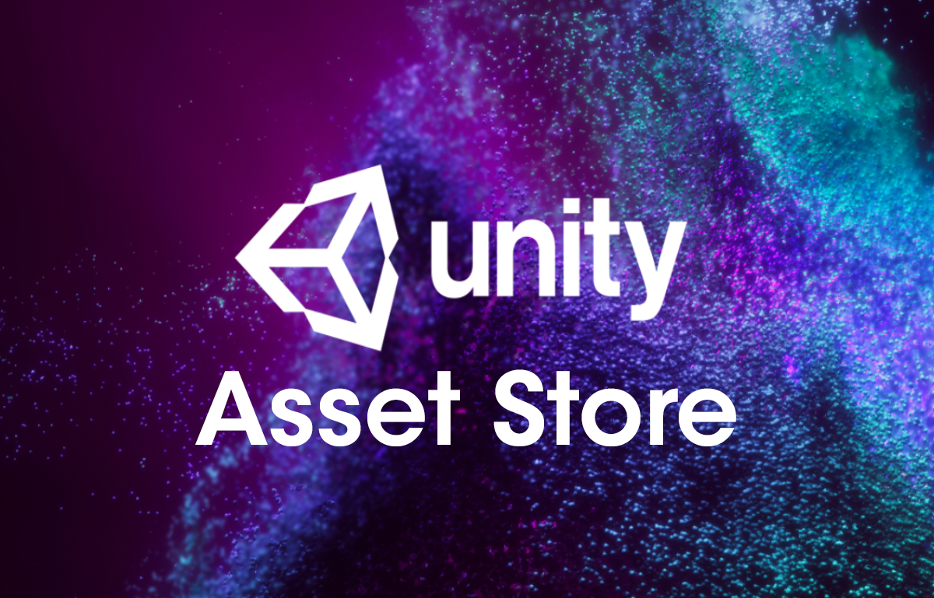

Az Unity Asset Store egy online bolt, amely a Unity játékfejlesztők számára nyújt hozzáférést egy óriási készlet asset-ekhez, például modellekhez, textúrákhoz, hangokhoz, effektekhez és kódokhoz. Az Asset Store-ban a játékfejlesztők kiválaszthatják azokat az asset-eket, amelyekre szükségük van, és hozzáadhatják őket saját játékukhoz. Ezek mind minőség és vírusellenőrzöttek az Unity Technologies által, így a fejlesztők biztonságos forrásból javíthatják játékuk minőségét.

Az általunk felhasznált assetek a projekt megvalósításához a következők:

#### **Low Poly Cars**

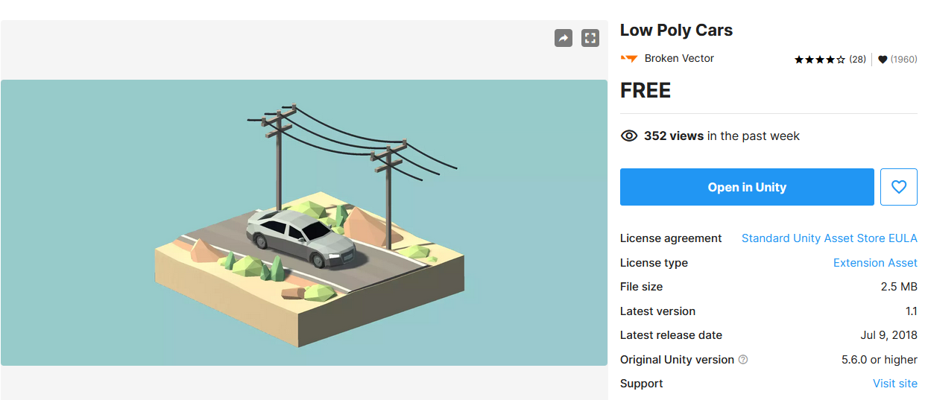

#### **Low Poly Fence Pack**

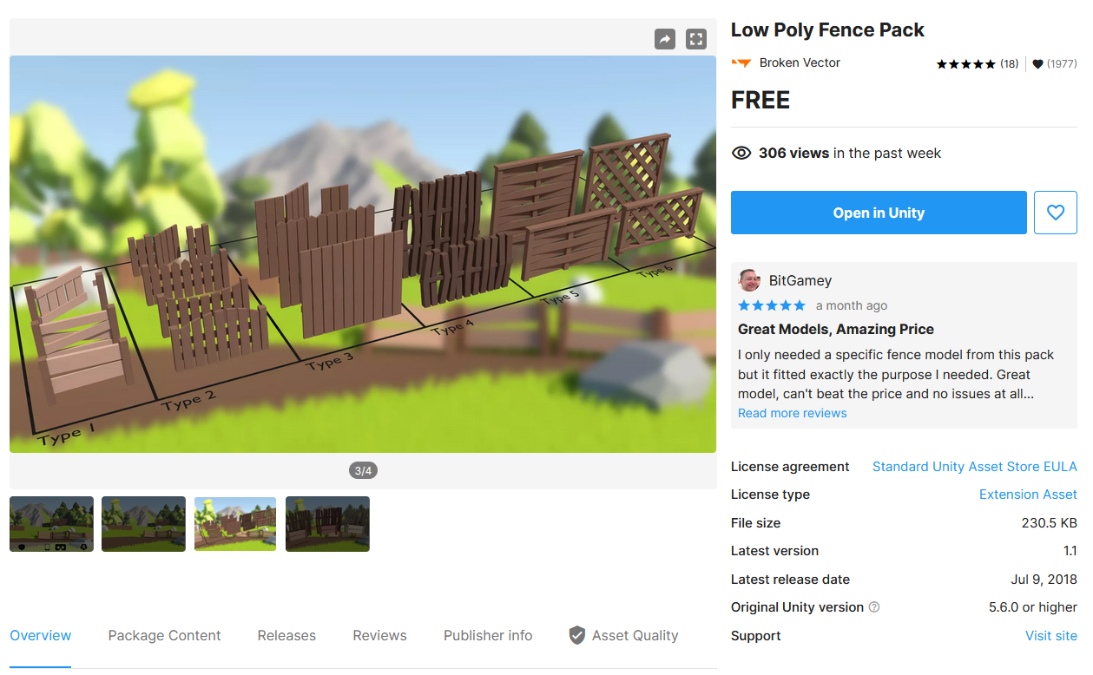

#### **Low Poly Rock Pack**

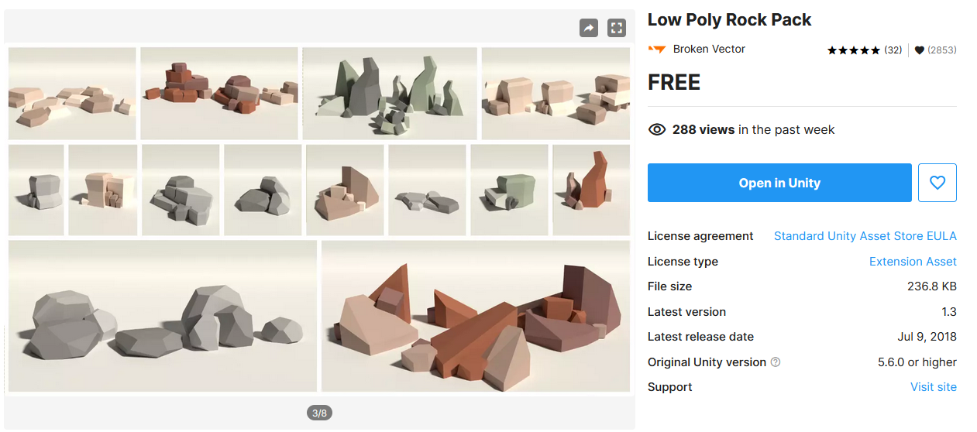

#### **Low Poly Tree Pack**

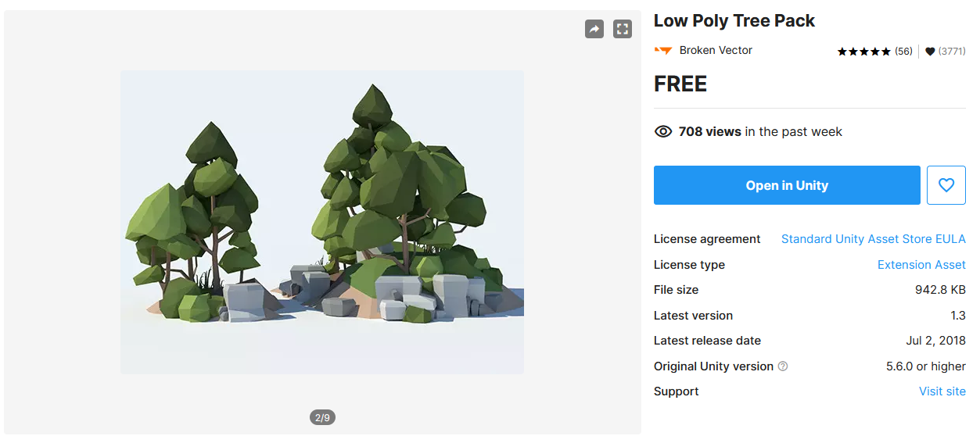

#### **Low Poly Nature**

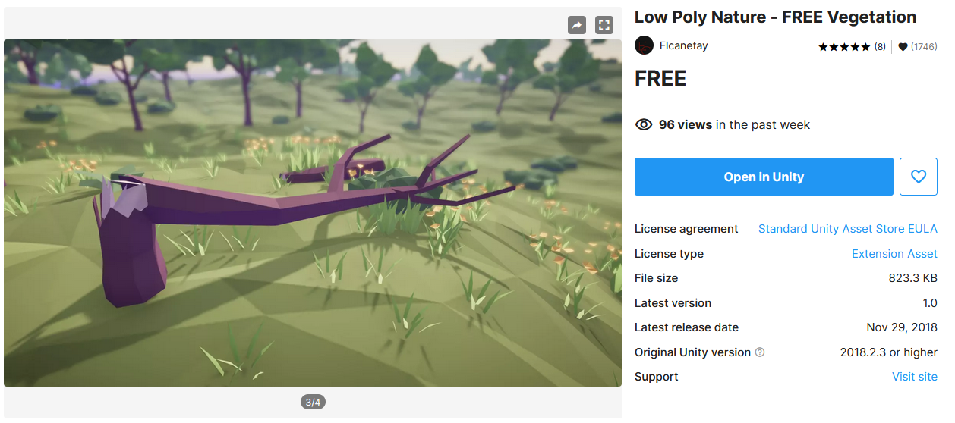

#### **Low Poly Wind**

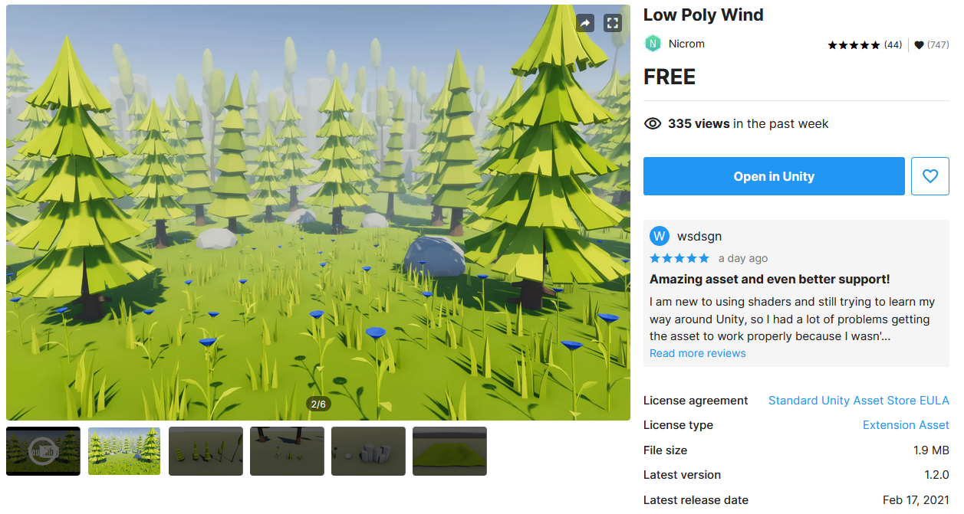

#### Low Poly Nature Forest

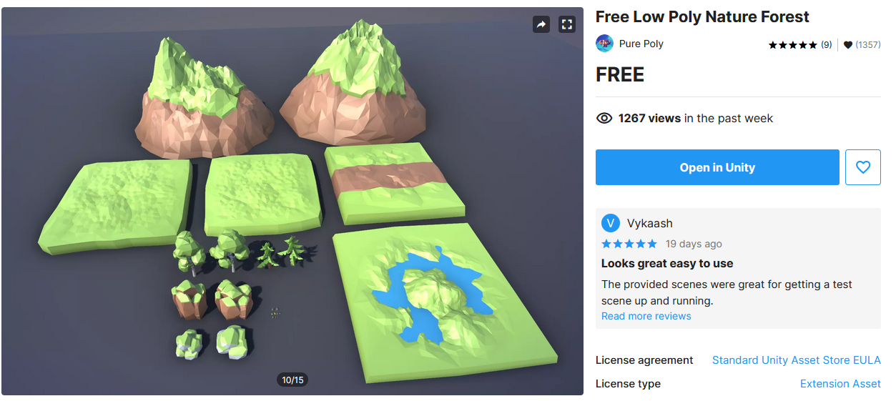

### ChatGPT



Az OpenAI ChatGPT3 nevű mesterséges intelligenciája, mely az elmúlt hónapokban viharszerűen elárasztotta az internetet. Tényleges felhasználhatósága programozáson belül még korlátozott, játékfejlesztés terén pedig még nem vehető megfelelően használatba. Ettől függetlenül rendkívül sok hasznát tudtuk venni az AI-nak debugging és problémamegoldási téren, hiszen a Debugger és a Konzol compiler hibáinak értelmezésében rendkívül sok segítségre tudott lenni. Ennek köszönhetően hamarabb tudtuk oda fordítani a figyelmünket a kódban, ahol beavatkozásra volt szükség.

### Trello

A Trello egy online feladatelosztásra használt weboldal, melyet csapatok világszerte használnak munkakoordináció érdekében. Az egyszerűsített feladatleosztás érdekében a mi projektünk is használatba vette a Trello szolgáltatásait, és minden egyes fejünkbe pattant ötletet a Trello-n belül helyeztünk el. Ezután mindketten nekiláttunk videóanyagot elemezni hogy az általunk elképzelt ötletet hogyan lehet megvalósítani, és a nagyobb hozzáértést elérő személy a kettőnk közül elvállalta az ötletet a weboldalon.

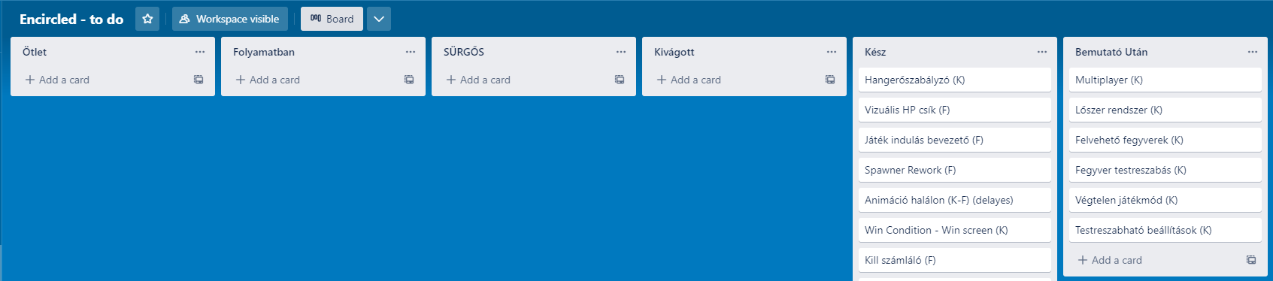

## Kódnyelv

### C#



A C# egy modern, általános célú programozási nyelv, amelyet a Microsoft fejlesztett ki. Az egyik legfontosabb alkalmazási területe a játékfejlesztés, különösen az Unity Engine-ben.

Az Unity Engine-ben a C# kódot az Unity Editor-on belüli MonoDevelop vagy a Visual Studio használatával lehet szerkeszteni. A kód írása során a C#-ban megszokott alapelvek érvényesek, például a szigorú típusellenőrzés, az objektumorientált programozás és a dinamikus memóriakezelés. Az Unity Engine kiterjedt API-jának köszönhetően a C#-ban írt kód könnyen hozzáférhet az engine funkcióihoz, például a fizikához, a hanghoz, a grafikához és a játékmenethez.

A C# használata nagyon fontos szerepet játszik az egyéni játékelemek, scriptek és funkciók létrehozásában. A játékfejlesztőknek lehetőségük van saját scriptek írására, amelyek később a játék logikáját és működését irányítják. Az engine beépített scripteket is tartalmaz, amelyek könnyen testreszabhatók a játékfejlesztők igényei szerint.

Az Engine-ben a C# nyelv és az engine API-jának hatékony használata lehetővé teszi a játékfejlesztők számára a magas minőségű és nagy hatékonyságú játékok létrehozását. Az Unity Engine-ben a C#-ban írt kódhoz rengeteg dokumentáció, tananyag és fórum segítségével lehet hozzáférni, így bárki könnyen elsajátíthatja a C# nyelv és az engine API-jának használatát.

## Adatszerkezet

### 3D modell

A játék világában található objektumok, karakterek, épületek és környezetek 3D modelljei a videójáték fájlstruktúrájának egyik fontos elemei. Ez a modell tartalmazza az objektum méretét, formáját, textúráját és animációit.

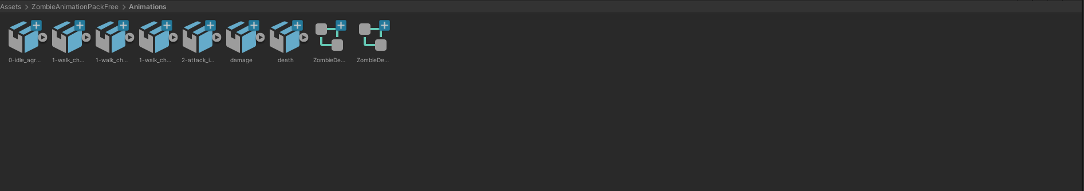

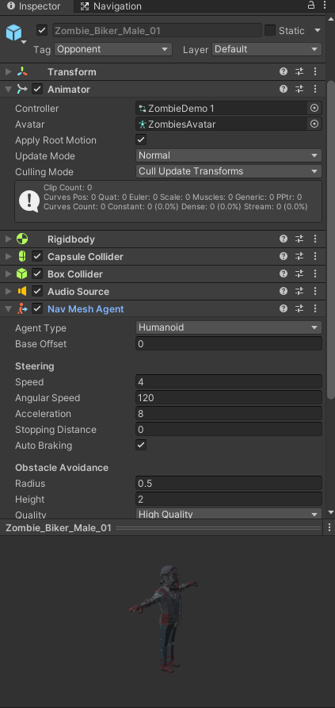

### Textúra

A játék grafikus megjelenítéséért felelős textúrafájlok tartalmazzák az objektumok kinézetének részleteit, mint például a színeket, a mintákat, a fényhatásokat és az árnyékokat.

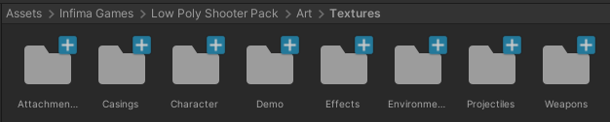

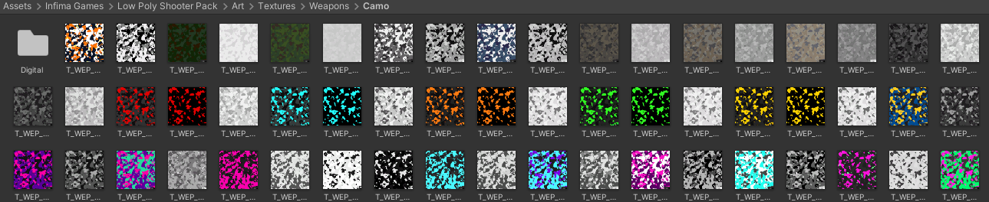

### Hangfájlok

A játékban található hanghatások, zenei aláfestés szintén fontos adatszerkezet. A hangfájlok mp3 és wav formátumban találhatóak meg.

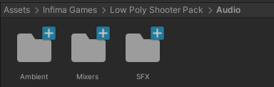

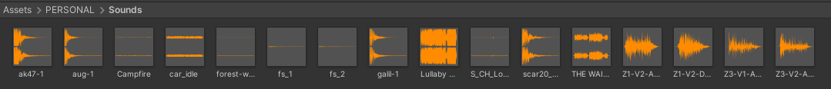

### Scriptek

A játék működésének és interakcióinak irányításához használt kódok, amelyek C# programnyelven íródtak.

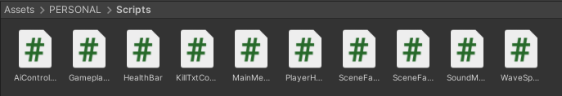

### Konfigurációs fájlok

A játék beállításainak, mint például a grafikus beállítások, a hang beállítások, a vezérlés beállítások és az egyéb játékbeli beállítások tárolására szolgálnak.

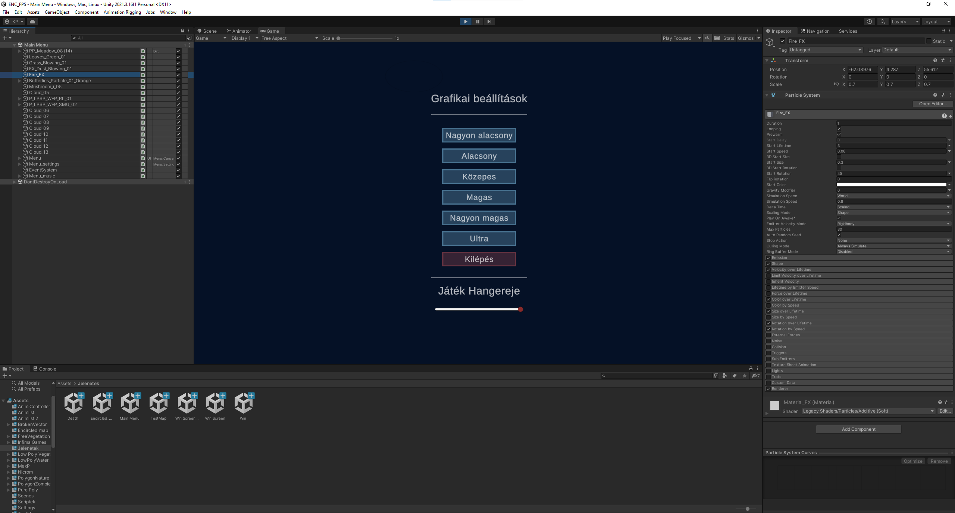

## Felhasználói esetmodell

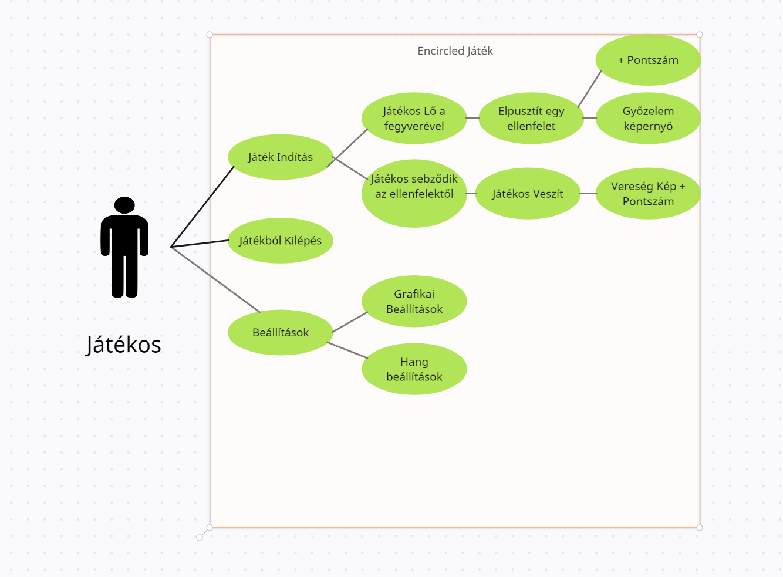

## Scriptek / Osztályok / Modulok

### Projectile.cs

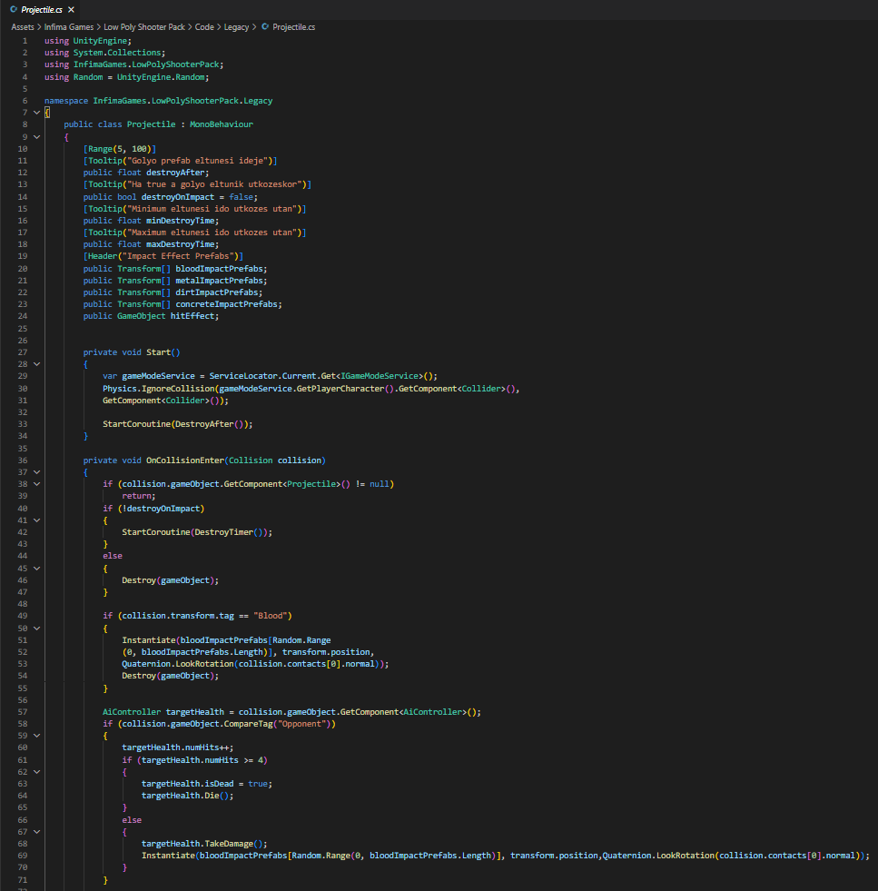

A Projectile.cs felelős a találat érzékelés megfelelő működéséért, és alapvető része a Low Poly Shooter almotornak. A TransformTag funkcióval létrehoztunk ebben a scriptben egy új taget Opponent néven, mely a játék ellenfeleire kerül ráruházásra. Ennek köszönhetően minden egyes lövés érzékeli, ha a mi általunk létrehozott ellenfeleket találja el, és megfelelően jár el.

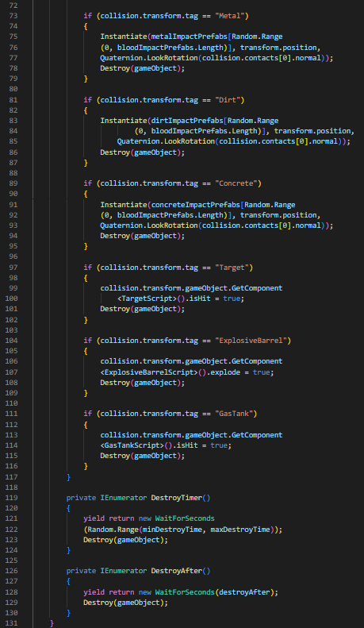

### AiController.cs

Készítette : Patkósi Kevin

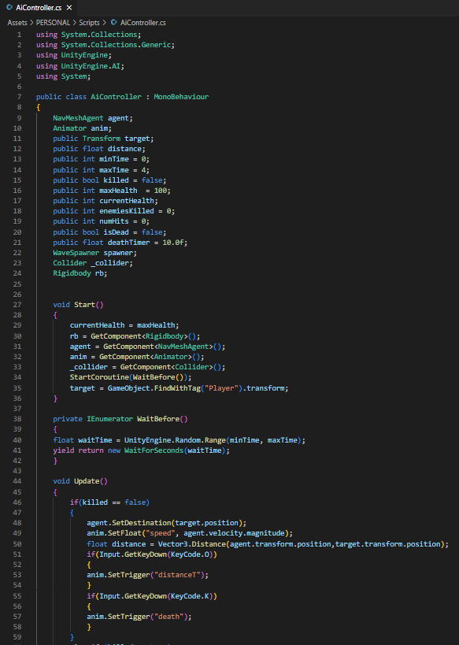

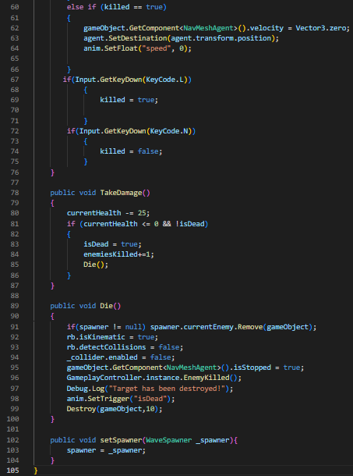

A legelső általunk elkészített modul, mely az Unity Engine beépített feltérképezési módszerét használva életre kelti a játék ellenségeit.

Az AI Controller felelős az ellenfelek pályán történő navigációjáért, a játék minden pillanatában friss információt ad az ellenfeleknek a játékos pozíciójáról, mely felé elkezdi vezetni őket, a pálya akadályait megkerülve. Ezt az Unity Engine Nav Mesh funkciójának köszönhetően tudtuk megvalósítani. Ezek mellett egy WaitBefore() Metódust is alkalmaztunk, melyben a játék késlelteti az ellenfelek elindulását, hogy az animációjuk ne legyen szinkronizálva, és egydinek tűnjön a haladásuk a játékos felé.

A fejlesztés végső szakaszaiban az egyszerűbb munkálatok és az animátorral történő szinkronizáció érdekében Dávid beleépítette a találat érzékelésért felelős scriptet az AI Controllerbe, így szinte az ellenfél teljes létezéséért egy darab komponens felel. Ez egyszerűbbé teszi a hibák orvoslását, az AI fejlesztését, és az animációk összehangolását.

### WaveSpawner.cs

Készítette : Fazekas Dávid

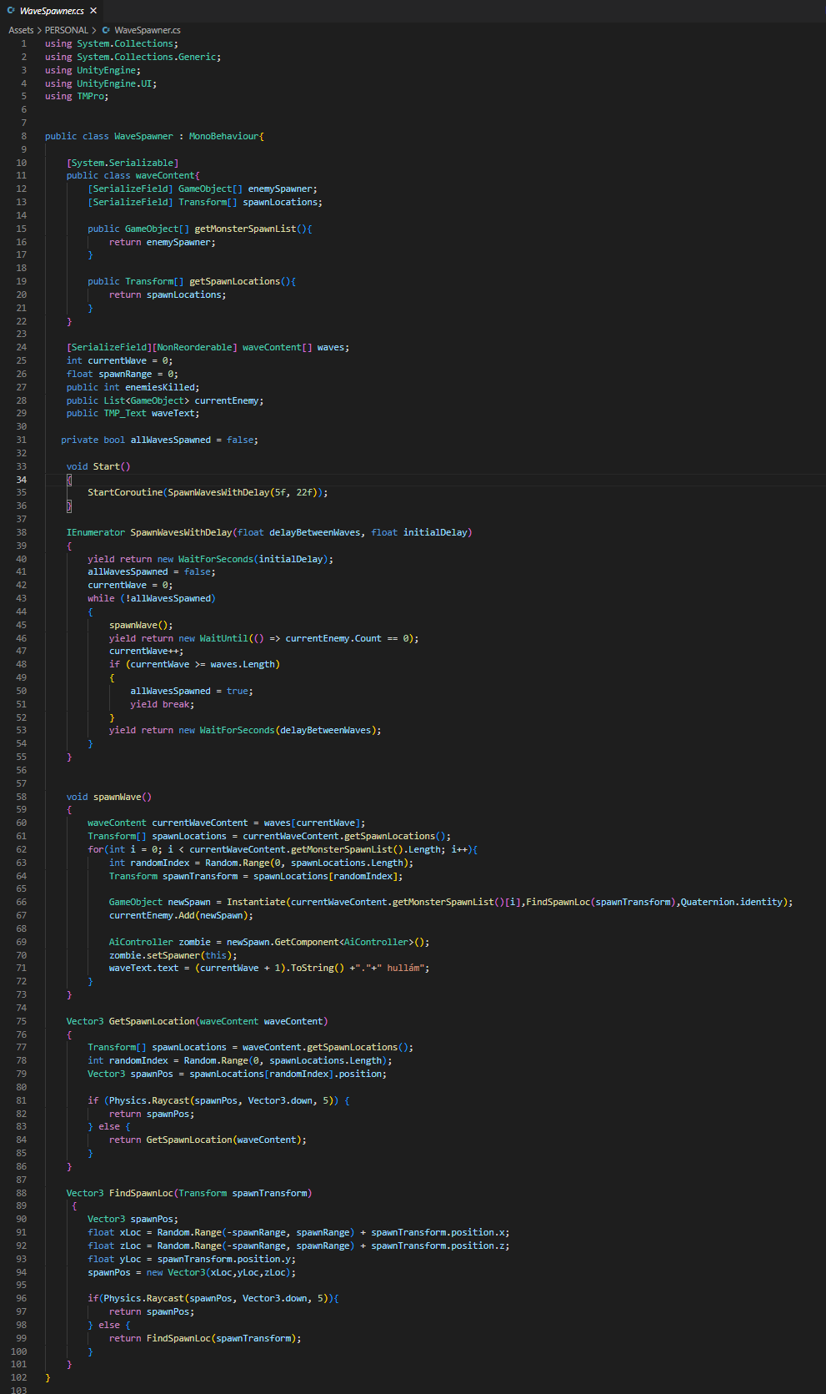

A játék körorientált haladásmenetét megvalósító modul, a játék indításánál kerül automatikusan meghívásra. Általunk megadott láthatatlan pontokra kerül ráhelyezésre ez a script, mely azokat a pontokat használja az ellenségek időközbeni megteremtésére. A cél ezzel az, hogy a zombik a távolból, a játékos szemszögén kívül kerüljenek lehelyezésre.

A körök között a script vár egy megadott időközt, majd megkezdi a következő adag ellenfél kiosztását a pályára. Ezekből a pontokból több darab került elhelyezésre a pályán az ellenfelek szétszórása és a teljesítmény optimalizálásának érdekében.

### MainMenu.cs

Készítette: Fazekas Dávid & Patkósi Kevin

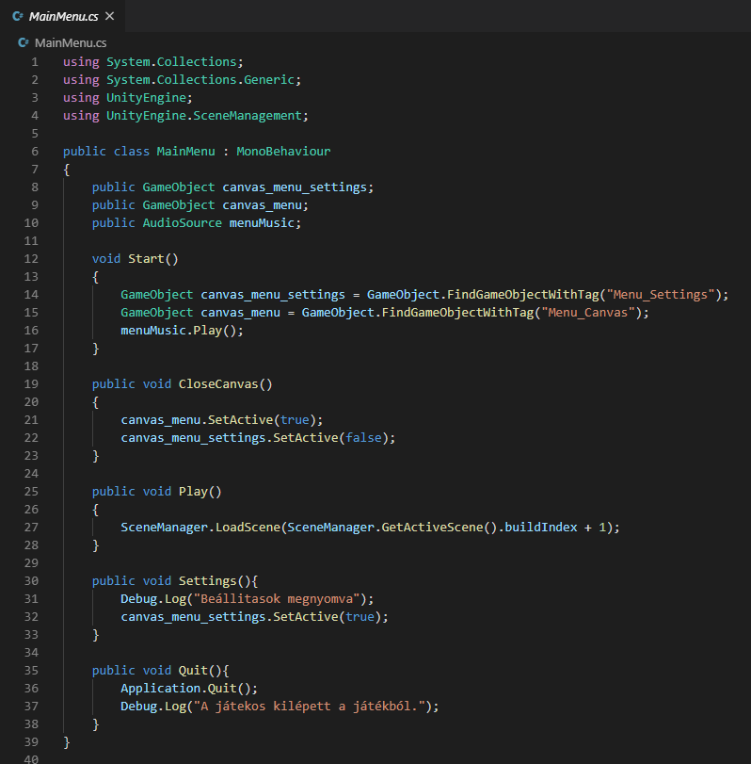

A játék megnyitásakor először meghívott modul, a játék fő menüjének betöltéséért felelős, valamint az onnan történő navigációnak megoldásáért. Az Unity Engine jelenetekre osztva vizualizál mindent, amelyek között váltakozva jutunk el bizonyos pontokra. Ezek alapján a fő menü is egy jelenet, melyet előre szerkesztettünk meg a játékból. A gombok lenyomása a jelenetek közti váltakozást lépteti életbe.

A menüből elérhető a játék „Beállítások” füle. Az Unity Engine Canvasing rendszerét kihasználva a játék töltés nélkül elérhető rétegelt képeit kihasználva egy gyorsan elérhető beállítás menüt prezentál a játékos elé, ahol a grafikai komplexitást állíthatja a játékos. Az alacsony polygonnal rendelkező textúrák melyet felhasználtuk lehetőséget adnak széleskörű beállítások elérhetésére, melyet Nagyon Alacsony szintről Ultra szintig kategorizáltunk be. A haladás megfigyelhető az árnyékolás részletességében, a textúrák részletességében és a teljesítményben.

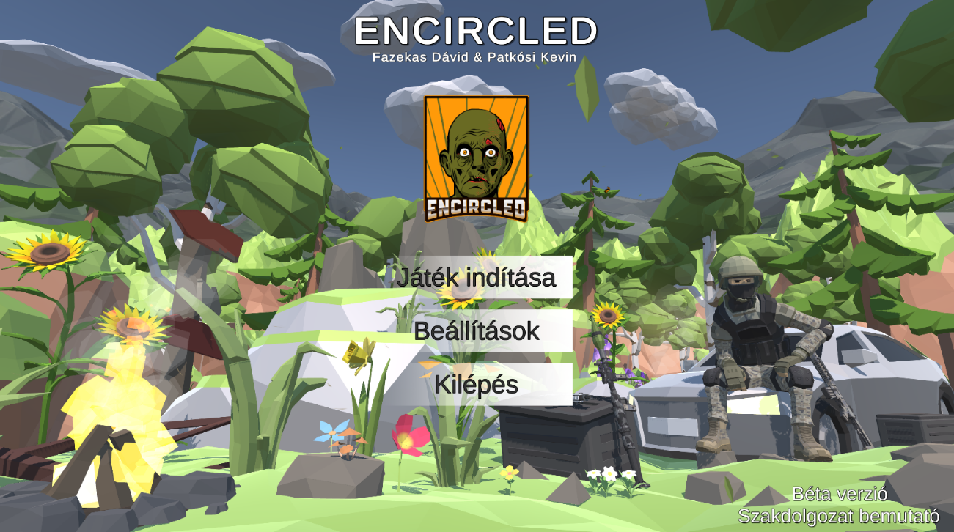

A főmenü animációját Patkósi Kevin, a kódalapját pedig Fazekas Dávid készítette el.

### AiController lepéldányosítása a Projectile.cs-ben

Készítette: Fazekas Dávid

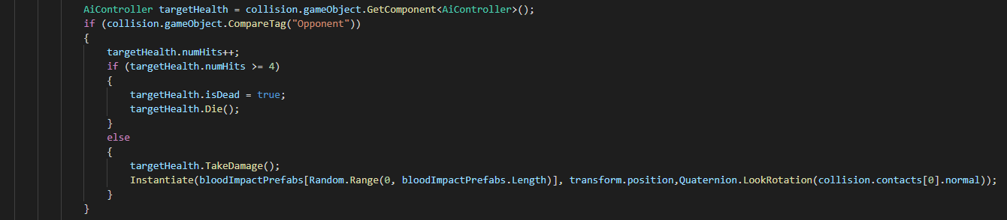

Ahhoz hogy megkerüljük az Unity Engine RayCast rendszerének használatát, Dávid egy objektum alapú rendszert használt fel a töltények és lövések életre keltéséhez a játékunkban. A töltény egy tárgyként mozog végig a pályán a lövés leadásakor, mely egy colliderrel ütközés során ellenőrzéseket hajt végre, hogy eldöntse hogy minek kell megtörténnie. Ennek köszönhetően Dávid létrehozott egy „Opponent” nevű ismertető címkét, melyet az összes ellenfélre ráruházunk amikor a játékba kerülnek. Innentől minden egyes találat felismeri hogy egy ellenfelet ért, és megfelelően meghívja a sebződés és az elpusztulással kapcsolatos funkciókat.

### GameplayController.cs

Készítette: Fazekas Dávid

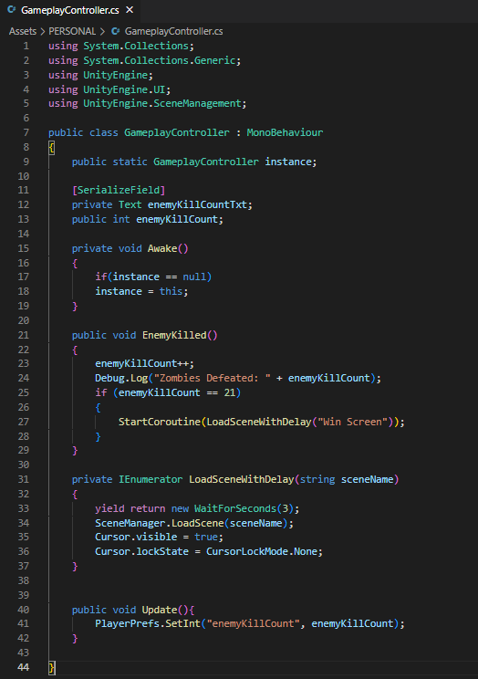

A GameplayController felelős a játék haladásának ellenőrzéséért és léptetéséért. A játék figyelembe tartja a játékos által elpusztított ellenfelek számát, majd ha egy általunk előre megadott követelményt elér, amely a bemutató példány esetében 21 legyőzött ellenfél, meghívja a Win Screen nevű jelenetet, amely a győzelmi képernyőhöz viszi át a játékost.

### HealthBar.cs

Készítette: Patkósi Kevin

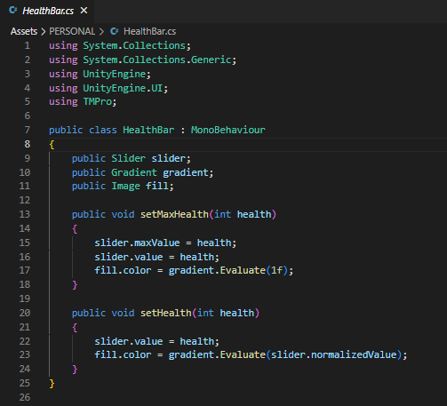

A HealthBar.cs felelős a képernyőn játék közben látható életerő csík vizuális megjelenéséért, és annak színalapú változásáért a játék haladása közben.

### KillTxtController.cs

Készítette: Fazekas Dávid

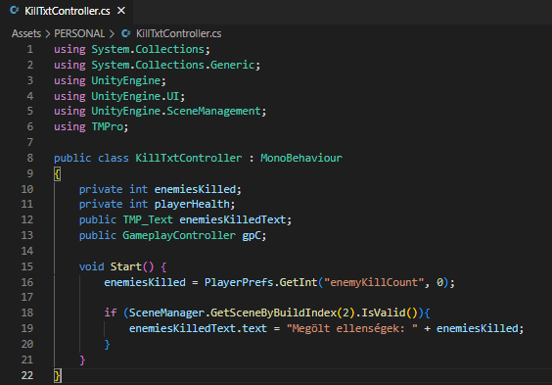

A KillTxtController jeleníti meg a vereség képernyőjén megjelenő számot, amely a játékosnak mutatja meg az általa elpusztított ellenségeket. A GameplayController.cs „enemyKillCount” változójából kap friss értéket az aktuálisan elért pontszámról.

### PlayerHealth.cs

Készítette: Fazekas Dávid & Patkósi Kevin

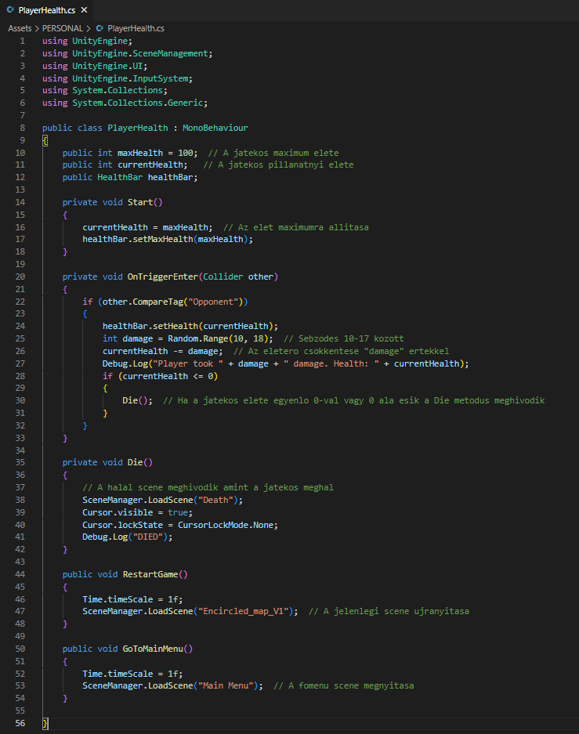

A játékos életerejéért felelős script, a PlayerHealth.cs kezeli a játékos életét, a sebződést amelyet az ellenfelektől kap, valamint a vereség során történő átvezetést a vereség képernyőjére. A Scene Manager segítségével a képernyőn a játékos lehetőséget kap visszatérni a főmenübe vereség esetén, de egy új játékmenetet is kezdeményezhet.

A sebződés a fejlesztői változatban konzolosan is eltárolásra kerül egyszerű visszajelzés érdekében.



### SceneFade_ToGame.cs

Készítette: Fazekas Dávid

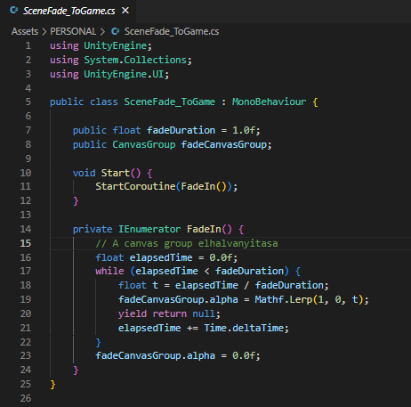

A játék főmenüjének minőségének növelése érdekében a jelenetek közti átvezetést egy SceneFade nevű megoldással, a képernyő elhalványulásával egészítettük ki. Ez az átvezető a menüből a játékba vezet.

### SceneFader_Menu.cs

Készítette: Fazekas Dávid

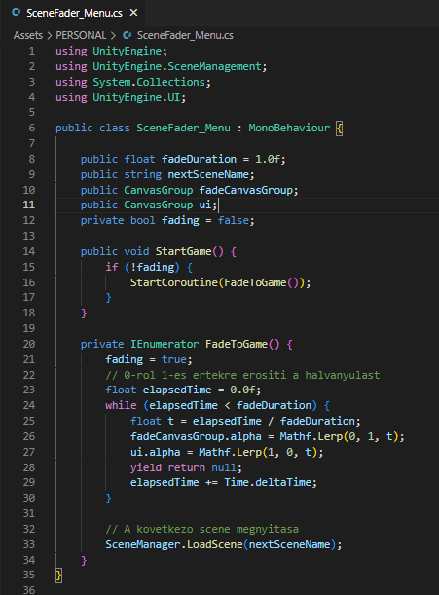

A játék főmenüjének minőségének növelése érdekében a jelenetek közti átvezetést egy SceneFade nevű megoldással, a képernyő elhalványulásával egészítettük ki.

### SoundManager.cs

Készítette: Patkósi Kevin

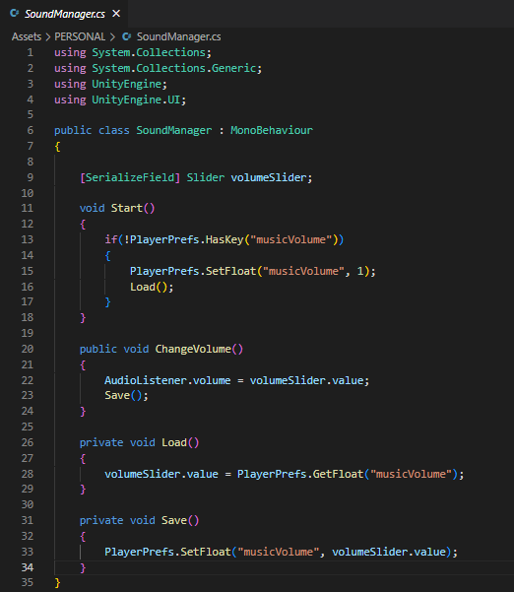

A játék beállításaiban megtalálható hangerőcsúszka a SoundManager.cs alapján működik, a játék hangvezérlése innen irányítható egyszerűen.

### ZombieAudio.cs

Készítette: Fazekas Dávid

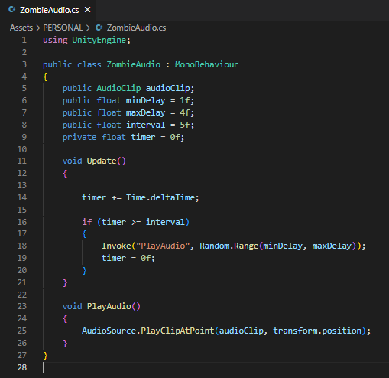

A játék ellenfeleire szabott ZombieAudio.cs felelős az általuk kiadott hangeffektek lejátszásáért játék közben.

## Jelenetek

### Main_Menu.unity

Készítette: Patkósi Kevin



A játék elindítása során a játékost fogadó képernyő, ez az animált főmenü vezeti át a játékost a játékba és a beállításokba, valamint ide kerülnek vissza ha végeztek a játékkal.

### Encircled_map_V1.unity

Készítette: Fazekas Dávid

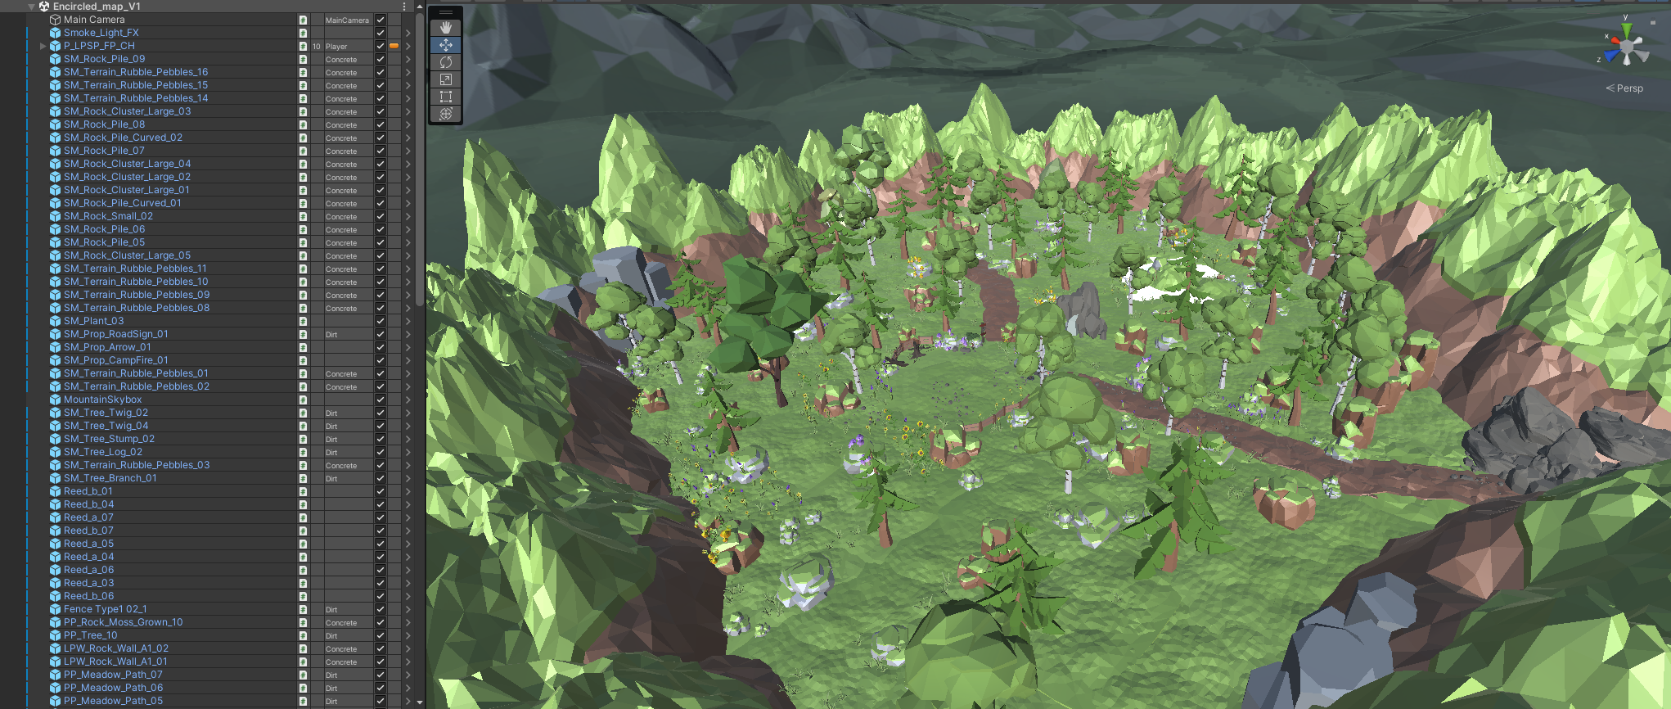

A játék pályájaként szolgáló jelenet, a játékosnak itt kell a feladatait elvégeznie az ellenfelek ellen. A szétszórt növényzet és terepelemek ellenére a NavMesh útvonalkövetése megfelelően kezeli az ellenfelek vezetését a játékos irányába.

### Win_Screen.unity

Készítette: Patkósi Kevin

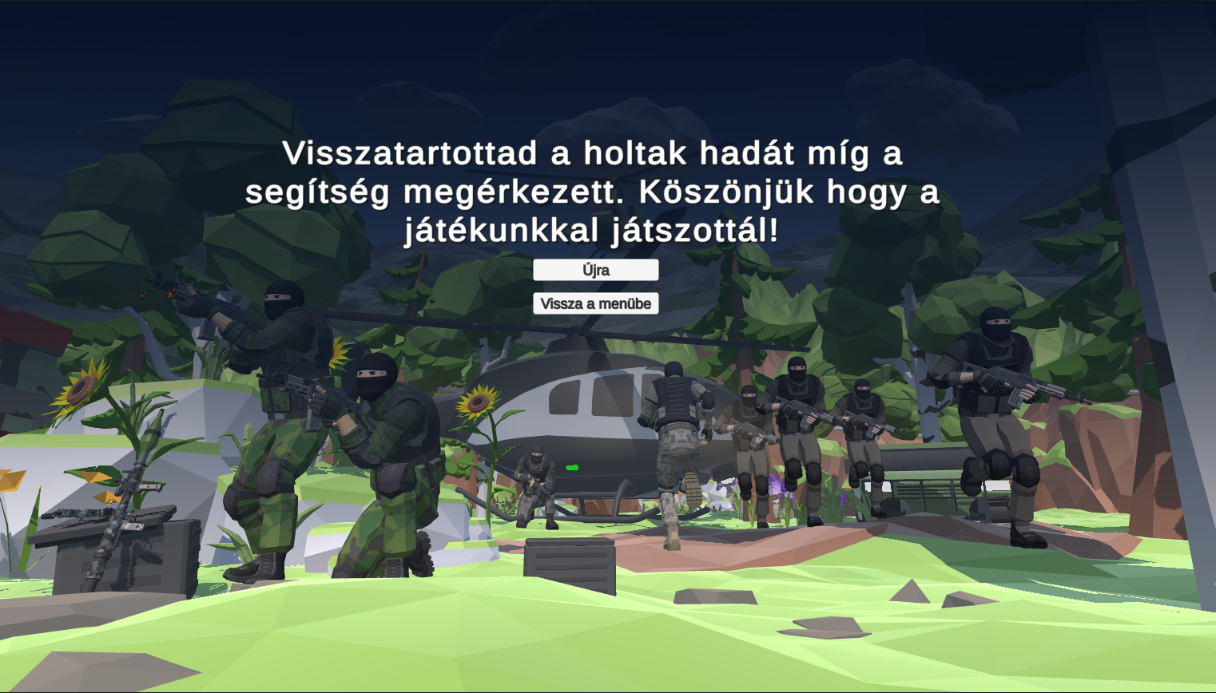

Ez a statikus képernyő fogadja a játékost ha megnyerte a játékot. A vereség során előjövő képpel azonosan a játékos innen újrakezdheti a játékot, vagy visszatérhet a főmenübe.

### Death.unity

Készítette: Fazekas Dávid

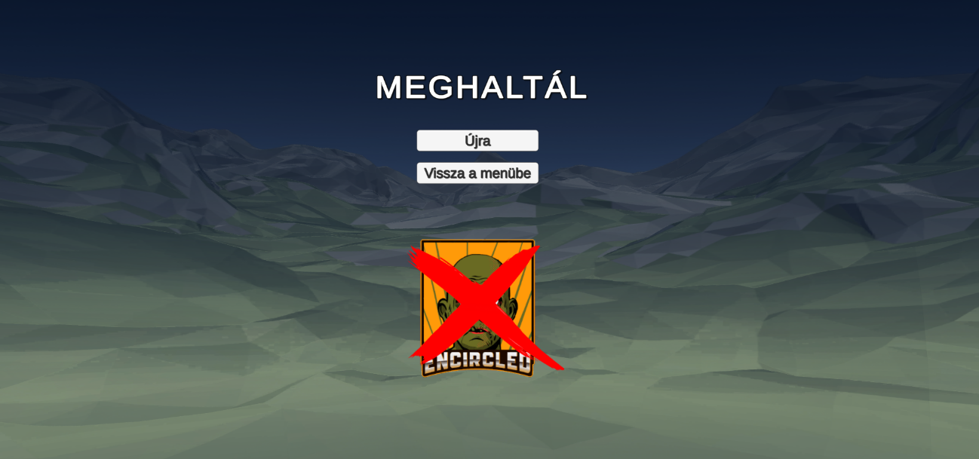

A vereség során előjövő jelenet, ahonnan a játékos ismét megpróbálkozhat a játékkal, illetve visszatérhet a főmenübe.

### TestMap.unity

Készítette: Patkósi Kevin

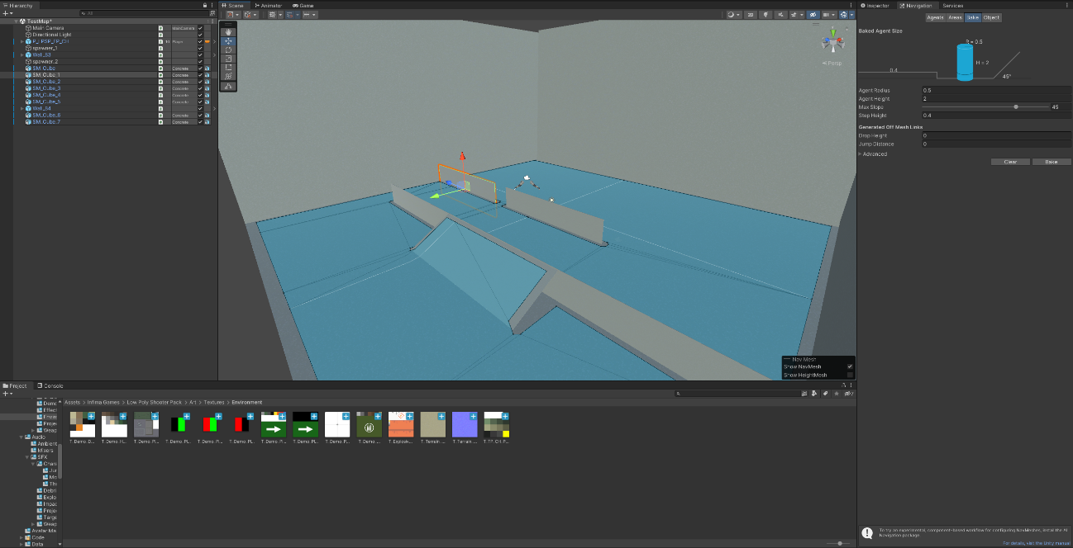

A NavMesh útvonaltérképező technológia megismerésének és implementálásának érdekében létrehoztunk egy egyszerű útvonalpályát, ahol az ellenfélnek három legfőbb dilemmát kell megfelelően megoldania;

* A legrövidebb út kiválasztása
* Levágó út használata (Rámpa)
* Átjárhatatlan akadályok megkerülése

Minden NavMesh-t érintő változás után egy rövid teszten esett át az AiController.cs-el ellátott ellenfél.

## Továbbfejlesztési lehetőségek

A projektünk alapjánál fontosnak találtuk, hogy a továbbfejlesztés egyedüli akadálya a képzeletünk legyen. Az Unity Engine és az általunk választott témának köszönhetően ez beigazolódott, így a Trello feladatkövető táblánkon folyamatosan bővítjük a listát olyan lehetőségekkel, melyet a játékba szeretnénk megtervezni az idő haladásával.

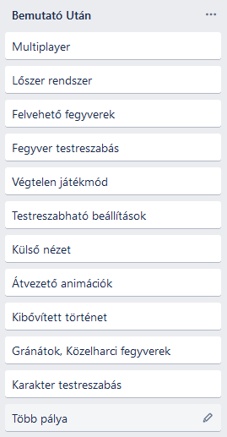

# **Felhasználói dokumentáció**

## Encircled

### Bemutatás

Az Encircled egy FPS Zombie Survival játék, mely a Golden Joystick díjas Call of Duty: World at War Zombies nevű korszakalkotó játékból inspirálódott Patkósi Kevin és Fazekas Dávid közös munkája.

A játékos célja egy elkerített és zombikkal ellepett erdőben történő túlélés az élőholtak hordái ellen. Tartsa meg a pozícióját és harcoljon, vagy támadjon futás közben, a kihívás garantált.

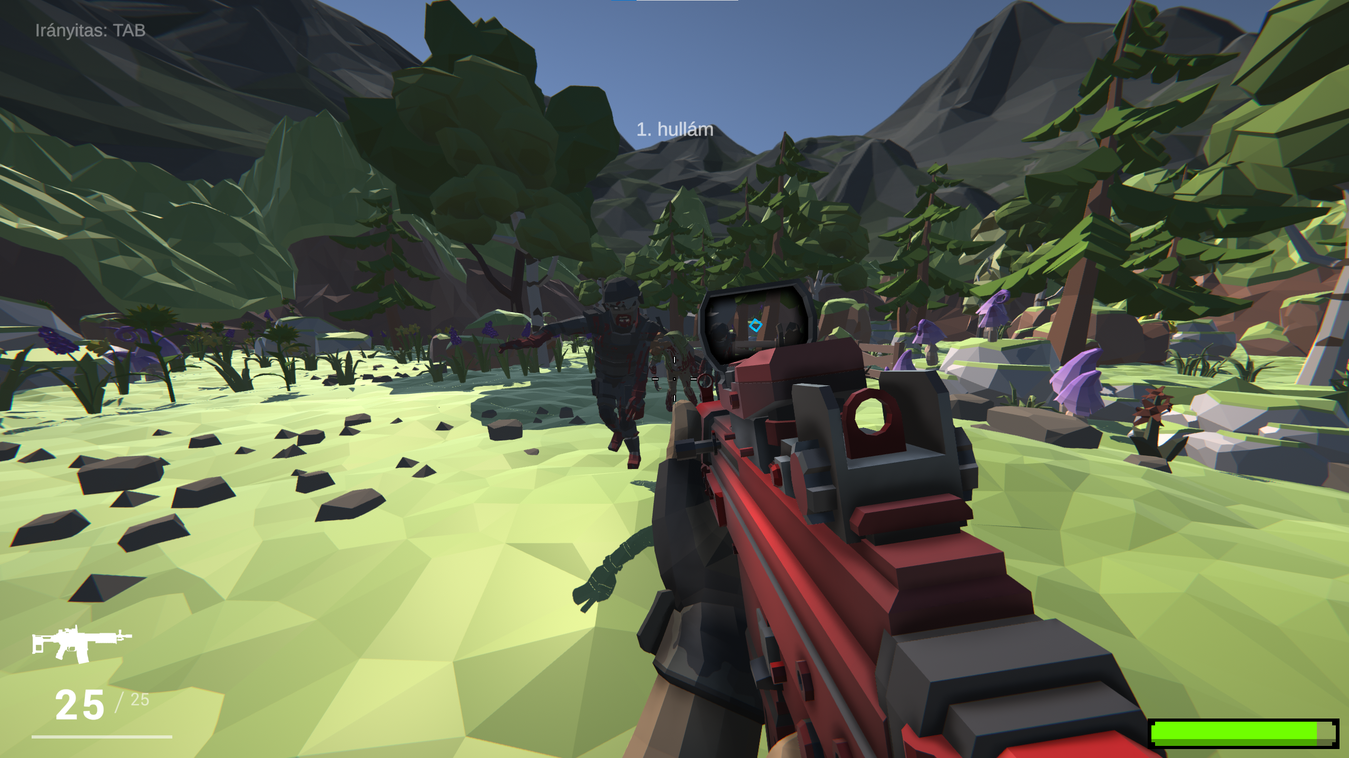

### Hardver követelmények

2.5 GHz Intel Core i3 processzor / AMD FX szériájú processzor

2 GB RAM

minimum 2 GB tárhely

1GB VRAM-al rendelkező videókártya

### Szoftver követelmények

Windows 10-11 Operációs Rendszer

DirectX 9 Runtime Environment

Frissített grafikus vezérlőprogram

## Telepítési útmutató

### Letöltés

Ha nincsen még a játékból példánya, töltse azt le a számára nyújtott letöltési linkről.   


A sávszélességétől eltérően változó a letöltési sebesség.

### Kicsomagolás

A becsomagolt fájlt melyet letöltött csomagolja ki tetszőleges archiváló programmal. (WinRar, 7Zip)

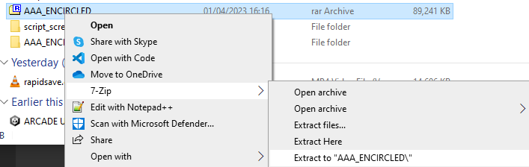

### Indítás

A kicsomagolt mappában nyissa meg az ENC_FPS nevű fájlt. Rövidesen a játék menüjében fogja találni magát.

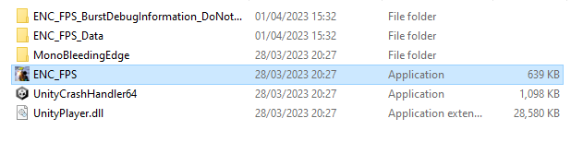

## Játékkezelési útmutató

### Főmenü

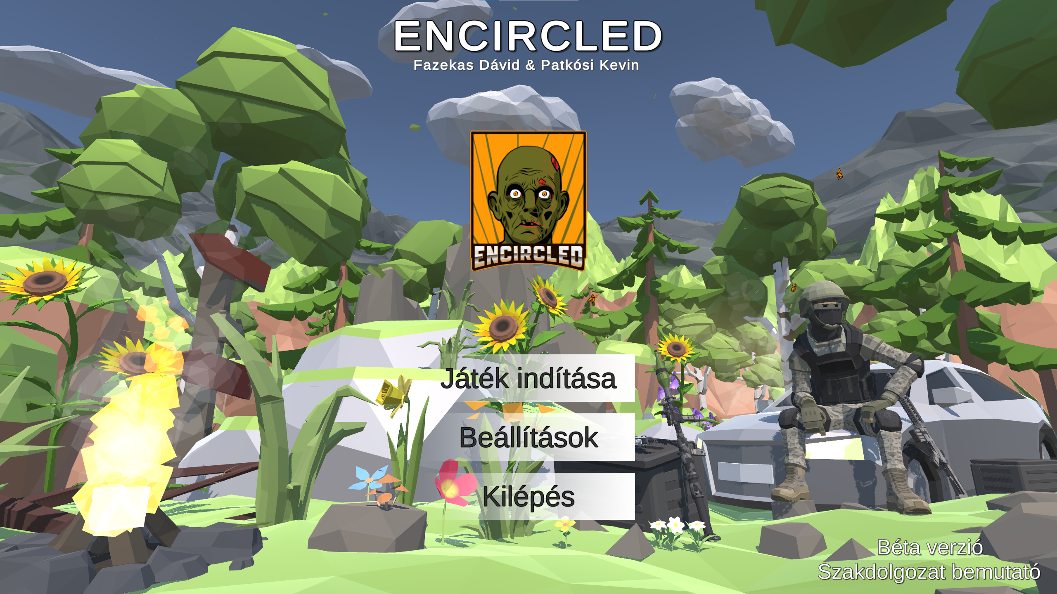

#### **Játék indítása**

A játék indítása gombbal megkezdi a játékmenetet. Első indítás során érdemes először a beállítások fül alatt a személyes preferenciákat beállítani grafika és hangerő terén.

#### **Beállítások**

Megnyitja a játék beállításainak menüjét. Itt szabhatja testre a grafikai komplexitást és a hangerőt.

#### **Kilépés**

Visszatérés az Asztalra a játék bezárásával.

### Beállítások

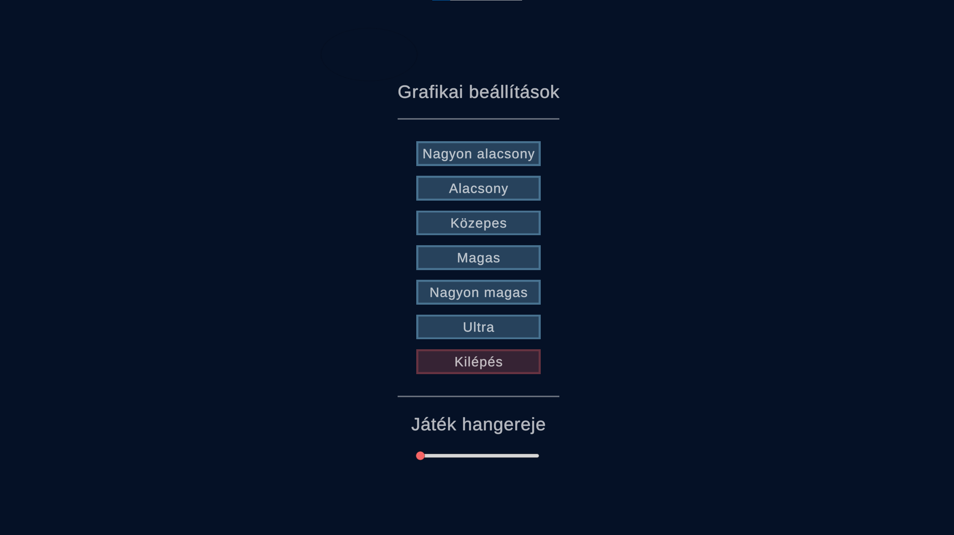

#### **Grafikai beállítások**

Állítsa be a számítógépéhez megfelelőnek ítélt grafikai beállítást. A játékban bármikor meg tudja ezt változtatni.

#### **Játék hangereje**

A játék hangerejét a csúszka használatával itt tudja állítani.

### Játékban

Az Escape gomb megnyomásával előhozható menüben szintúgy testreszabhatja a menüből is elérhető lehetőségeket.

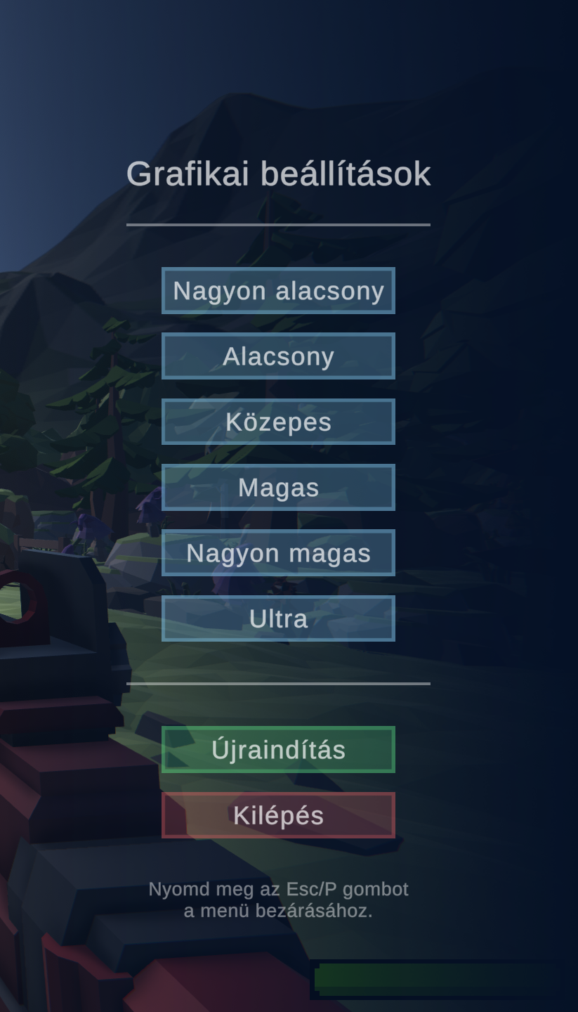

#### **Irányítások**

A TAB gomb lenyomásával előhozza a játék irányításait. (A Gránát lehetőség a jelenlegi verzióban nem elérhető)

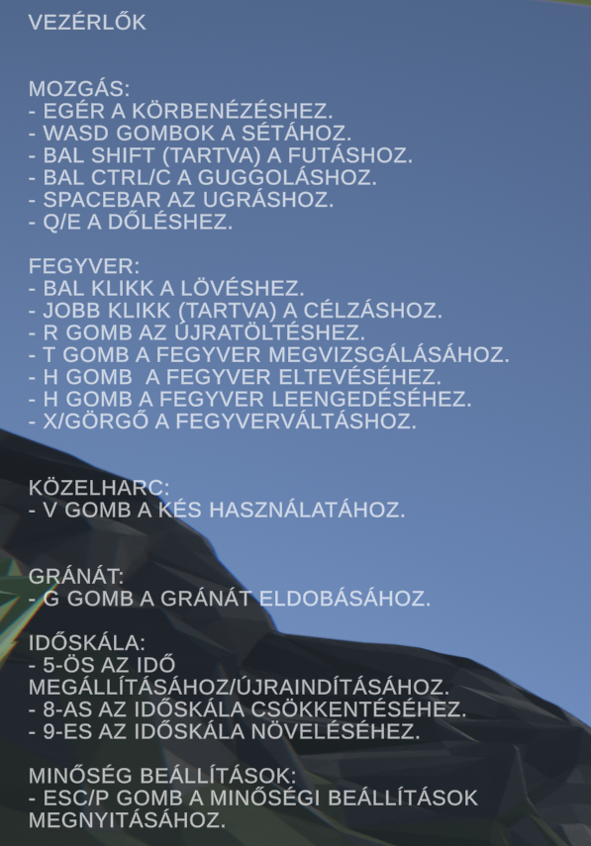

# **Irodalomjegyzék**

## Internetes források

* <https://assetstore.unity.com/packages/3d/vehicles/land/low-poly-cars-101798>
* <https://assetstore.unity.com/packages/3d/props/exterior/low-poly-fence-pack-61661>
* <https://assetstore.unity.com/packages/3d/environments/low-poly-rock-pack-57874>
* <https://assetstore.unity.com/packages/3d/vegetation/trees/low-poly-tree-pack-57866>
* <https://assetstore.unity.com/packages/3d/environments/landscapes/low-poly-simple-nature-pack-162153>
* <https://assetstore.unity.com/packages/vfx/shaders/low-poly-wind-182586>
* <https://assetstore.unity.com/packages/3d/environments/landscapes/free-low-poly-nature-forest-205742>
* <https://assetstore.unity.com/packages/templates/systems/low-poly-shooter-pack-free-sample-144839>
* <https://unity.com/download>
* <https://www.youtube.com/watch?v=atCOd4o7tG4&pp=ygUUdW5pdHkgZW5naW5lIG5hdm1lc2g%3D>
* <https://www.youtube.com/watch?v=BLfNP4Sc_iA&t=470s&pp=ygUJSGVhbHRoQmFy>
* <https://www.youtube.com/watch?v=mkErt53EEFY&pp=ygUTaGl0IGRldGVjdGlvbiB1bml0eQ%3D%3D>

## Könyvek

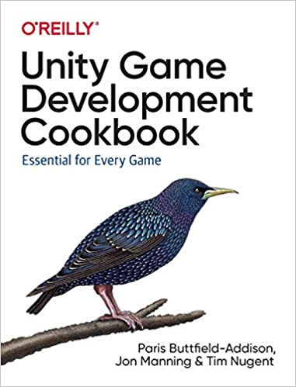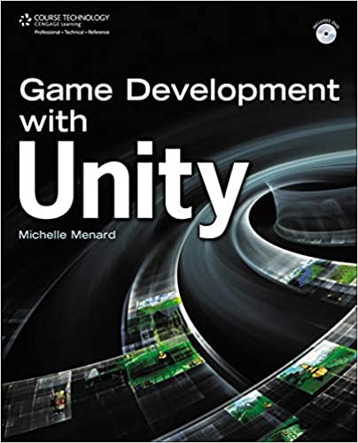<https://www.amazon.co.uk/dp/1491999152?tag=hackr-21&geniuslink=true>

https://www.amazon.com/Game-Development-Unity-Michelle-Menard/dp/1435456580

# **Mellékletek**

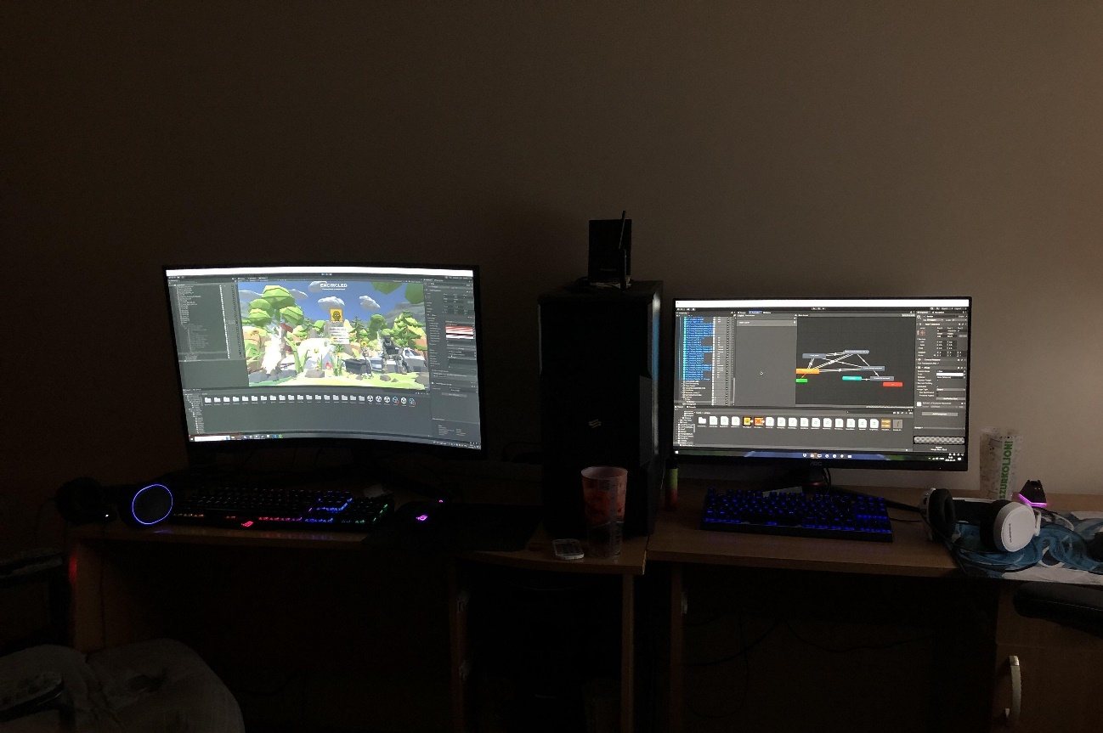

A játék fejlesztése során több alkalommal is költöztünk át egymáshoz hogy meggyorsítsuk a fejlesztési folyamatot. A képen is egy ilyen összeülés látható, amikor újult erőből nekiláttunk az első tesztelhető verzió megteremtésének.

Az projekt fontosabb kódjai megtalálhatóak a GitHubon

<https://github.com/Fazi2613/ENCIRCLED/tree/main/script>

A projekt teljes anyaga, beleértve a kódokat, animátorokat, textúrákat és egyéb forrásfájlokat is, elérhető a Google Driveon.

A teljes projekt:

<https://drive.google.com/drive/folders/1bezi9D1esggd1UNAZx-SrXrfPgUuWh1Q?usp=sharing>

A játszható verzió:

<https://drive.google.com/drive/folders/1O4ypKpk_JYaInQkoAmIdDM_YhLo4oxc_?usp=sharing>

